# **Kortowska Liga Piłki Nożnej**

**Zadanie 4**

* lista klas, atrybutów, związków.
* obiektowy model danych - konceptualny.

Kandydaci do listy klas (rzeczowniki):

~~-Kortowska Liga Piłki Nożnej~~  
-mecz  
~~-mecz amatorski~~  
~~-boiska~~  
-administrator (organizator) klasa dziedziczy po klasie użytkownik   
-~~sprzęt sportowy~~  
-drużyna   
~~-tabela ligowa~~   
-student (klasa dziedziczy po klasie użytkownik)  
~~-sędziowie (klasa dziedziczy po klasie student)~~  
~~-opłata wpisowa~~  
-użytkownik (klasa zawierajaca dane kontaktowe, login, haslo, email, nr tel)  
-transfer

Nasze klasy:  
-mecz  
-administrator  
-drużyna  
-statystyka meczowa  
-rezerwacja  
-student  
-użytkownik  
-transfer

Kandydaci na metody klas i związki między nimi (czasowniki):

-zarządzanie rezerwacjami -> zbyt ogólna nazwa jak na jedną metodę  
~~-wydawanie sprzętu~~  
-~~konserwacja sprzętu~~  
-~~organizacja rozgrywek ligowych~~ -> zbyt ogólna nazwa   
-rejestracja drużyn  
-tworzenie tabeli  
-tworzenie terminarzu  
-przypisywanie sędziów  
-przeprowadzanie transferów  
-wnoszenie opłaty  
-podgląd tabeli  
-wynajęcie boisk

Metody i atrybuty do poszczególnych klas:

**Rezerwacja:**  
-stwórz rezerwację  
-podgląd rezerwacji  
-edytuj rezerwację  
-usuń rezerwację  
-czy boisko zarezerwowane

Atrybuty:  
-id rezerwacji  
-użytkownik  
-nr boiska  
-termin

**Mecz ligowy:**  
- edytuj sędziego przypisanego do meczu  
- przypisz sędziego do meczu  
- przypisz zespoły do meczu  
- udokumentuj statystykę meczową  
- podgląd meczu  
  
Atrybuty:  
-id meczu  
-pierwsza drużyna  
-druga drużyny  
-sędzia

**Statystyka meczowa:**  
-stwórz statystykę meczową  
-podgląd statystyki  
-edytuj statystykę  
-usuń statystykę

Atrybuty:  
-id  
-id meczu  
-zdarzenie (enum: „GOL”, „ASYSTA”, „CZERWONA”, „ZÓŁTA”)  
-sprawca zdarzenia (id studenta)  
-minuta zdarzenia  
  
**Drużyna:**  
-stwórz drużynę  
-edytuj drużynę  
-podgląd drużyny  
-usuń drużynę  
-ustaw miejsce w tabeli  
-zlicz punkty  
-dodaj zawodnika   
-zrób transfer  
-generuj tabelę (na start sezonu)  
-aktualizuj tabelę (co mecz)

Atrybuty:  
-id drużyny  
-zawodnik  
-nazwa drużyny  
-liczba spotkań  
-liczba wygranych meczów  
-liczba remisów  
-liczba porażek  
-liczba strzelonych bramek  
-liczba straconych bramek  
-bilans bramek

**Transfer:**  
-transfer głowa za głowę  
-transfer pojedynczy  
-podgląd transferu  
-anuluj transfer (metoda możliwa do momentu akceptacji)

Atrybuty:  
-id transferu  
-student pierwszy  
-student drugi  
-drużyna  
  
**Użytkownik:**  
-rejestruj użytkownika  
-edytuj dane użytkownika  
-podgląd danych użytkownika  
-usuń użytkownika  
  
Atrybuty:  
-id użytkownika  
-imię  
-nazwisko  
-email  
-hasło  
-numer telefonu  
  
**Student (rozszerza klasę użytkownik):**-czy ma formę  
-podgląd studenta  
  
Atrybuty:  
-numer indeksu  
-drużyna  
-rola (zawodnik, kapitan, sędzia)  
-pozycja (bramkarz, obrońca, pomocnik, napastnik)  
-numer

**Administrator:**  
- zaakceptuj drużynę  
- zaakceptuj zawodnika  
- zaakceptuj prośbę o zmianie terminu meczu  
- przypisz sędziego do meczu

Atrybuty:  
-id administratora  
-email  
-hasło  
-numer telefonu

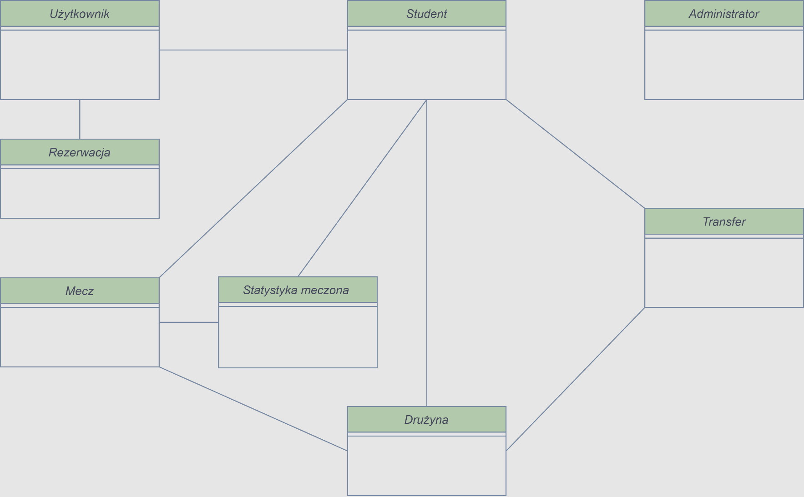**obiektowy model danych – konceptualny:**